|  |  |  |  |  |
| --- | --- | --- | --- | --- |
| **COLEGIO EMILIA RIQUELME**  **GUIA DE TRABAJO 2 PERIODO 3** | | | |  |
| **Fecha:**  **Junio 30 – Julio 3 de 2020** | **Grado:**  **11°** | **Área:**  **Ética y valores** | **Profesora:**  **Hna. Luz Adiela Arredondo** |

Muy queridas estudiantes, demos gracias infinitas a Dios por darnos la oportunidad de iniciar una nueva semana y un nuevo mes, le agradecemos por ser nuestro Padre providente, nuestro amigo fiel, porque nunca nos abandona, siempre está caminando a nuestro lado, animándonos, acompañándonos, alentándonos, protegiéndonos, fortaleciéndonos… por qué temer, ¿si Él está siempre a nuestro lado? Seamos conscientes de esa presencia viva y resucitada de Jesús en nuestras vidas.

Muchas bendiciones para toda la familia.

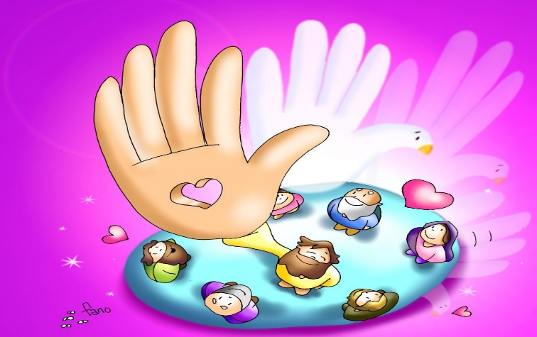

# DECALOGO DE UN BUEN CIUDADANO

Razón tenía Montesquieu al afirmar que aquello que da unidad, solidez e incorruptibilidad a los grupos humanos y al Estado no son las leyes, ni las cosas, ni las costumbres, sino los principios y valores que los rigen.

Anota dicho autor que la sociedad totalitaria o despótica se basa en el principio del temor; la sociedad aristocrática y monárquica en el honor; la sociedad democrática en la virtud ciudadana o “espíritu cívico”.

En hora buena la Nueva Constitución y la Ley General de Educación insisten sobre tales valores del espíritu ya que, si queremos hacer posible una convivencia armónica, más que leyes y organización se deben cultivar los valores ciudadanos.

He aquí, en forma de decálogo algunos de ellos:

* + - 1. Conocer y apreciar la historia, la geografía, las manifestaciones culturales de la propia patria y del universo entero, ya que somos ciudadanos del mundo
      2. Amar su tierra, sus gentes, sus riquezas naturales, su ambiente ecológico, o sea, vivir en armonía, cuidar, respetar y proteger nuestro entorno físico y humano.
      3. Defender los bienes públicos (recursos naturales, ecología, espacios públicos) evitando su deterioro y contaminación y utilizar racionalmente los bienes privados evitando su despilfarro y el atentado contra el beneficio común actual y de las futuras generaciones.
      4. Cumplir con las normas y leyes de convivencia social y denunciar a sus infractores; obedecer a las autoridades y denunciar sus abusos y desafueros.
      5. Enriquecer el entramado social participando activamente en la vida de comunidad: condominio, barrio, ciudad.
      6. Ejercer en forma honesta y libre su derecho a voto en la elección de sus representantes y gobernantes.
      7. Aceptar cargos de responsabilidad pública cuando las circunstancias o la comunidad lo requieran y ejercerlos con competencia y honestidad.
      8. Pagar en justicia los impuestos y erogaciones establecidas para el mantenimiento del Estado y el bienestar del cuerpo social.
      9. Defender celosamente sus propios derechos y los de los demás seres especialmente aquellos de los más débiles y desprotegidos y cumplir estrictamente sus propios deberes.
      10. Cultivar en sí mismo, en su hogar y en todos sus comportamientos y relaciones aquellos valores de respeto, justicia, tolerancia, solidaridad y fraternidad que hacen posible una armoniosa convivencia.

**ACTIVIDAD:**

1. Hacer una representación del decálogo anterior, en forma de grafitis.
2. Describe características de un país democrático e identifícalo con un signo.
3. Anota 3 sugerencias que le darías a una nación democrática
4. De los valores descritos en el numeral 10, con cada uno de ellos construye frases o slogans.

Enviar actividades únicamente al siguiente correo y por favor colocar el nombre de la estudiante y el grado al que pertenece:

[luzadiela@campus.com.co](mailto:luzadiela@campus.com.co)

teléfono Fijo 3628795 teléfono celular 311 605 77 21

Feliz semana.